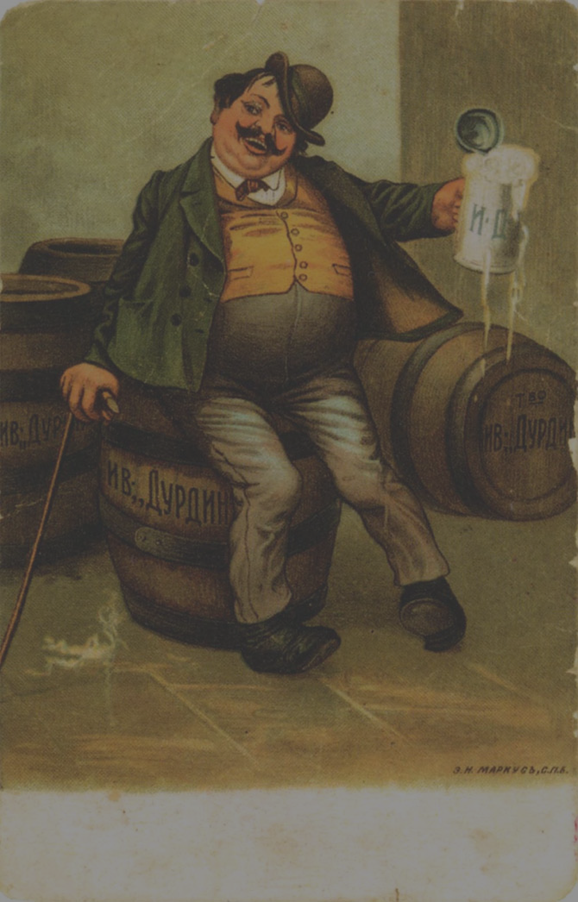
беременности велик риск эпилептических припадков и судорог. Пиво стирает половые различия – делает мужчин похожими на женщин, а женщин на мужчин.
7. Миф о пользе пива для сердца. Насыщенность пива углекислым газом способствует тому, что пиво, попадая в организм, переполняет кровеносные сосуды, что способствует варикозному расширению вен и увеличению размеров сердца – называется синдромом “пивного сердца” или синдромом “капронового чулка”. Сердце при этом повисает, становится дряблым и хуже качает кровь.
8. Миф о пользе употребления пива для почек. Пиво ввиду его мощного мочегонного эффекта вымывает из организма белки, жиры, углеводы и необходимые для его развития и нормальной жизнедеятельности микроэлементы, в особенности магний, калий и витамин С, что особенно губительно для растущего организма. Дефицит магния, например, влияет на настроение человека. Он становится раздражительным, плохо спит и подвержен депрессии. Дефицит же калия провоцирует сбои сердечного ритма, сухость кожи, слабость в ногах, боли в икрах.
9. Миф о полезном влиянии пива на нервную систему. Один из основных компонентов, употребляющийся при пивоварении, хмель способствует значительному содержанию психоактивных веществ, которые создают особенный отупляющий, пьянящий эффект, отличающийся от действия других спиртных напитков. В значительных дозировках такие вещества могут вызвать галлюцинации. Пиво имеет седативный эффект, и происходит привыкание к нему. Человек уже не может без пива успокоиться, расслабиться и отдохнуть.

Подготовила:
валеолог Н.И.Юреня Тираж 250 экз
Министерство здравоохранения Республики Беларусь
Государственное учреждение «Дятловский районный центр гигиены и эпидемиологии»

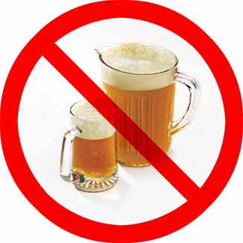

2014

Если алкоголь самый вредоносный наркотик, то пиво самый опасный алкогольный напиток. Вредоносность алкоголя состоит в том, что он легальный наркотик. Пиво — слабоалкогольный напиток, получаемый спиртовым брожением солодового сусла с помощью пивных дрожжей, обычно с добавлением хмеля. Содержание этилового спирта в большинстве сортов пива около 4,0- 5,0 % об. (легкое пиво может содержать 1-2 % об., крепкое содержит, как правило, от 8 % до 14 % об.), сухих веществ (в основном углеводов) 7—10 %, углекислого газа 0,48—1,0 %. В результате пиво начинают употреблять с самого раннего возраста, причём многие, при этом, даже уверены, что приносят этим невероятную пользу своему организму.
1. Миф о несомненной полезности употребления пива Объясняется тем, что в пиве, в полной мере сохраняются все продукты брожения сопутствующие алкоголю. Некоторые из них ещё более ядовиты, чем сам алкоголь. Это сивушные масла, альдегиды, содержание которых в пиве значительно превышает их уровень.
2. Миф о том, что та концентрация спирта, которая содержится в пиве, абсолютно безвредна для человеческого организма и даже полезна. Это абсолютно не так. Во-первых, безопасных доз алкоголя не бывает. Во-вторых, содержание этилового спирта в пиве зачастую значительно превышает, и порой достигает 14%. Четыре бутылки не очень крепкого пива примерно эквивалентны четверти литра водки, то есть полбутылки.
3. Отрицание самого факта существования пивного алкоголизма. Пивной алкоголизм – это очень тяжёлая психологическая болезнь. Одним из основных факторов этой болезни является отсутствие самокритики, то есть человек отрицает сам факт того что он болен и то что потребление пива вообще является для него проблемой. Другим немаловажным фактором является доступность и лёгкость употребления пива. Его можно употреблять практически всегда и везде, для этого не нужна компания, не нужен повод, не требуется какого-то застолья.
4. Миф о том, что пиво снижает употребление водки.
Кроме того, что пиво по каким-то параметрам даже вреднее качественной водки, зачастую употребление пива является переходным этапом к употреблению более крепких алкогольных напитков. Именно с пива, в основном, начинает употребление алкоголя подрастающее поколение.
5. Миф о том, что пиво полезно для мозга, ввиду того, что с ним мозг получает значительное количество кремния необходимого мозгу. Алкоголь разрушает клетки мозга. Даже относительно малое количество спирта, содержащееся в бутылке пива, уничтожает несколько тысяч клеток мозга, которые, как известно, не восстанавливаются. Причём от пива клетки мозга страдают значительно больше, чем от водки, так как в пиве кроме спирта содержится ещё ряд веществ, отрицательно влияющих на мозг, в том числе и кадаверин – аналог трупного яда. Особенно губительно употребление пива в подростковом и юношеском возрасте, когда организм только растёт и развивается, в особенности для мозга.
6. Миф о пользе употребления пива для потенции и детородной функции. Систематическое употребление пива отрицательно влияет на выработку мужского полового гормона – тестостерона. Одновременно с этим выделяются вещества, приводящие к изменению внешнего вида мужчины, делающие его похожим на женщину. У пьющих пиво мужчин расширяется таз, и увеличиваются в размере грудные железы. Алкоголь отрицательно влияет на выделение надпочечниками андрогена, способствующего половому влечению и, как следствие,
снижение полового влечения. У женщин же, злоупотребляющих пивом, часто грубеет голос, и могут появиться пивные усы. У детей, рождённых от матерей употребляющих пиво в период

